Печатное средство массовой информации органов местного самоуправления муниципального образования Войсковицкое сельское поселение Гатчинского муниципального района Ленинградской области – печатное издание
Войсковицкий Вестник | 14 декабря  2022 года  №133

АДМИНИСТРАЦИЯ ВОЙСКОВИЦКОГО СЕЛЬСКОГО ПОСЕЛЕНИЯ
ГАТЧИНСКОГО МУНИЦИПАЛЬНОГО РАЙОНА
ЛЕНИНГРАДСКОЙ ОБЛАСТИ

П О С Т А Н О В Л Е Н И Е

14.12. 2022 г. № 228

Об утверждении программы (плана) профилактики рисков причинения вреда (ущерба) охраняемым законом ценностям при осуществлении муниципального контроля на автомобильном транспорте и в дорожном хозяйстве на территории МО «Войсковицкое сельское поселение» на 2023 год»

В соответствии с Федеральным законом от 06.10.2003 № 131-ФЗ «Об общих принципах организации местного самоуправления в Российской Федерации», Федеральным законом от 31.07.2020 № 248-ФЗ «О государственном контроле (надзоре) и муниципальном контроле в Российской Федерации», постановлением Правительства Российской Федерации от 25.06.2021 № 990 «Об утверждении Правил разработки и утверждения контрольными (надзорными) органами программы профилактики рисков причинения вреда (ущерба) охраняемым законом ценностям», решением Совета депутатов МО «Войсковицкое сельское поселение» Гатчинского муниципального района от 30.09.2021 № 100 «Об утверждении положения о муниципальном контроле на автомобильном транспорте и в дорожном хозяйстве на территории муниципального образования «Войсковицкое сельское поселение», руководствуясь Уставом муниципального образования «Войсковицкое сельское поселение», администрация Войсковицкого сельского поселения,

ПОСТАНОВЛЯЕТ:

1. Утвердить программу (план) «профилактики рисков причинения вреда (ущерба) охраняемым законом ценностям при осуществлении муниципального контроля на автомобильном транспорте и в дорожном хозяйстве территории МО «Войсковицкое сельское поселение» на 2023 год согласно приложению.
2. Настоящее постановление подлежит опубликованию в печатном издании «Войсковицкий Вестник» и размещению на официальном сайте муниципального образования Войсковицкого сельского поселения.
3. Настоящее постановление вступает в силу после его официального опубликования.
4. Контроль за исполнением настоящего постановления оставляю за собой.

Глава администрации Е.В. Воронин
Приложение
к постановлению администрации
Войсковицкого сельского поселения
от 14.12.2022 № 228

ПРОГРАММА (ПЛАН)
профилактики рисков причинения вреда (ущерба) охраняемым законом ценностям при осуществлении муниципального контроля на автомобильном транспорте и в дорожном хозяйстве на территории МО «Войсковицкое сельское поселение» на 2022 год

Наименование программы | Программа (план) профилактики рисков причинения вреда (ущерба) охраняемым законом ценностям при осуществлении муниципального контроля на автомобильном транспорте и в дорожном хозяйстве на территории МО «Войсковицкое сельское поселение» на 2023 год (далее - программа профилактики)
Правовые основания разработки программы | Федеральный закон от 31.07.2020 248-ФЗ «О государственном контроле (надзоре) и муниципальном контроле в Российской Федерации, Федеральный закон от 11.06.2021 № 170-ФЗ «О внесении изменений в отдельные законодательные акты Российской Федерации в связи с принятием Федерального закона «О государственном контроле (надзоре) и муниципальном контроле в Российской Федерации
Разработчик программы | Администрация Войсковицкого сельского поселения Гатчинского муниципального района Ленинградской области
Цель программы | - Устранение причин, факторов и условий, способствующих причинению или возможному причинению вреда (ущерба) охраняемым законом ценностям и нарушению обязательных требований, снижение рисков их возникновения.  - Снижение административной нагрузки на подконтрольные субъекты.  З. Повышение результативности и эффективности контрольной деятельности в сфере автомобильного транспорта и дорожного хозяйства
Задачи программы | - Предотвращение рисков причинения вреда охраняемым законом ценностям.  - Проведение профилактических мероприятий, направленных на предотвращение причинения вреда охраняемым законом ценностям.  З. Информирование, консультирование контролируемых лиц с использованием информационно-телекоммуникационных технологий.  4. Обеспечение доступности информации об обязательных требованиях и необходимых мерах по их исполнению
Срок реализации программы профилактики | 2023 год

Ожидаемые результаты реализации программы | 1. Увеличение числа контролируемых лиц, соблюдающих при осуществлении деятельности обязательные требования законодательства.  2. Повышение количества устраненных нарушений от числа выявленных нарушений обязательных требований.  3. Повышение качества предоставляемых услуг населению.  4. Повышение правосознания и правовой культуры контролируемых лиц.

- Анализ текущего состояния осуществления муниципального контроля на автомобильном транспорте, городском наземном электрическом транспорте и в дорожном хозяйстве

1.1. В зависимости от объекта, в отношении которого осуществляется муниципальный контроль на автомобильном транспорте и в дорожном хозяйстве, выделяются следующие типы контролируемых лиц:
- юридические лица, индивидуальные предприниматели и физические лица, осуществляющие деятельность в области автомобильных дорог и дорожной деятельности, установленных в отношении автомобильных дорог
- юридические лица, индивидуальные предприниматели и физические лица, осуществляющие деятельность в области перевозок по муниципальным маршрутам регулярных перевозок.
1.2. Общая протяженность автомобильных дорог общего пользования местного значения, относящаяся к ведению МО «Войсковицкое сельское поселение» составляет - 27,55 п. км., в том числе:
- с асфальтобетонным покрытием - 10,87 п. км;
- с переходящим покрытием (щебень/грунт,ЩПС) – 16,65 п.км.
2. Характеристика проблем, на решение которых направлена программа профилактики:
2.1. К основным проблемам в сфере транспорта относится отсутствие транспортных дорожных условий в населенных пунктах, позволяющими обеспечить установление муниципальных маршрутов движения общественного транспорта, отвечающих требованиям дорожной безопасности.
2.2. В сфере дорожного хозяйства основной проблемой является несоответствие нормативным требованиям автомобильных дорог.

3. Цели и задачи реализации программы профилактики

3.1. Профилактика рисков причинения вреда (ущерба) охраняемым законом ценностям направлена на достижение следующих основных целей:
1) стимулирование добросовестного соблюдения обязательных требований всеми контролируемыми лицами;
2) устранение условий, причин и факторов, способных привести к нарушениям обязательных требований и (или) причинению вреда (ущерба) охраняемым законом ценностям;
3) создание условий для доведения обязательных требований до контролируемых лиц, повышение информированности о способах их соблюдения.
3.2. Задачами Программы являются:
- укрепление системы профилактики нарушений обязательных требований;
- выявление причин, факторов и условий, способствующих нарушениям обязательных требований, разработка мероприятий, направленных на устранение нарушений обязательных требований;
- формирование одинакового понимания обязательных требований у всех участников контрольной деятельности.

4. Перечень профилактических мероприятий, сроки (периодичность) их проведения
Мероприятия программы представляют собой комплекс мер, направленных на достижение целей и решение основных задач настоящей Программы.
Перечень основных профилактических мероприятий Программы на 2023 год приведен в таблице №1.

Таблица № 1

№ п/п | Профилактические мероприятия | Периодичность проведения | Ответственные за проведение мероприятия
1 | 2 | 3 | 4
1. | Информирование контролируемых и иных заинтересованных лиц по вопросам соблюдения обязательных требований посредством размещения и поддержания в актуальном состоянии на официальном сайте муниципального образования в сети «Интернет» сведений по вопросам соблюдения обязательных требований в соответствии с частью 3 статьи 46 Федерального закона № 248-ФЗ | в течение 2023 года | Начальник канцелярии  Главный специалист-юрист
2. | Консультирование должностным лицом контрольного (надзорного) органа (по телефону, посредством видео-конференц-связи, на личном приеме либо в ходе проведения профилактического мероприятия, контрольного (надзорного) мероприятия)  по вопросам, связанным с организацией и осуществлением муниципального контроля в отношении контролируемых лиц | По обращениям контролируемых лиц и их представителей, поступившим в течении 2023 года | Главный специалист-юрист
3. | Объявление предостережения о недопустимости нарушения обязательных требований объявляется контролируемому лицу в случае наличия у Администрации сведений о готовящихся нарушениях обязательных требований и (или) в случае отсутствия подтверждения данных о том, что нарушение обязательных требований причинило вред (ущерб) охраняемым законом ценностям либо создало угрозу причинения вреда (ущерба) охраняемым законом ценностям | По мере появления оснований, предусмотренных законодательством | Заместитель главы администрации
4. | Разработка и утверждение Программы (Плана) профилактики рисков причинения вреда (ущерба) охраняемым законом ценностям при осуществлении муниципального контроля на автомобильном транспорте, городском наземном электрическом транспорте и в дорожном хозяйстве на 2024 год | не позднее  1 октября 2023 г. (разработка);  не позднее  20 декабря 2023 г.  (утверждение) | Главный специалист-юрист  Начальник канцелярии

4. Показатели результативности и эффективности программы профилактики

№  п/п | Наименование показателя | Величина
1. | Полнота информации, размещенной на официальном сайте контрольного органа в сети «Интернет» в соответствии с частью 3 статьи 46 Федерального закона от 31 июля 2021 г. № 248-ФЗ «О государственном контроле (надзоре) и муниципальном контроле в Российской Федерации» | 100%
2. | Доля выданных предостережений по результатам рассмотрения обращений с подтвердившимися сведениями о готовящихся нарушениях обязательных требований или признаках нарушений обязательных требований и в случае отсутствия подтвержденных данных о том, что нарушение обязательных требований причинило вред (ущерб) охраняемым законом ценностям либо создало угрозу причинения вреда (ущерба) охраняемым законом ценностям (%) | 20% и более
3. | Доля лиц, удовлетворённых консультированием в общем количестве лиц, обратившихся за консультированием | 100%

АДМИНИСТРАЦИЯ ВОЙСКОВИЦКОГО СЕЛЬСКОГО ПОСЕЛЕНИЯ
ГАТЧИНСКОГО МУНИЦИПАЛЬНОГО РАЙОНА
ЛЕНИНГРАДСКОЙ ОБЛАСТИ

П О С Т А Н О В Л Е Н И Е

14.12.2022 г. № 229

Об утверждении программы (плана) «Профилактика рисков причинения вреда (ущерба) охраняемым законом ценностям при осуществлении муниципального контроля в сфере благоустройства на территории МО «Войсковицкое сельское поселение» на 2023 год

В соответствии с Федеральным законом от 06.10.2003 № 131-ФЗ «Об общих принципах организации местного самоуправления в Российской Федерации», Федеральным законом от 31.07.2020 № 248-ФЗ «О государственном контроле (надзоре) и муниципальном контроле в Российской Федерации», постановлением Правительства Российской Федерации от 25.06.2021 № 990 «Об утверждении Правил разработки и утверждения контрольными (надзорными) органами программы профилактики рисков причинения вреда (ущерба) охраняемым законом ценностям», решением Совета депутатов МО «Войсковицкое сельское поселение» от 30.09.2021 № 102 «Об утверждении положения о муниципальном контроле в сфере благоустройства на территории муниципального образования «Войсковицкое сельское поселение», руководствуясь Уставом Войсковицкого сельского поселения, администрация Войсковицкого сельского поселения,

ПОСТАНОВЛЯЕТ:

1. Утвердить программу (план) «Профилактика рисков причинения вреда (ущерба) охраняемым законом ценностям при осуществлении муниципального контроля в сфере благоустройства на территории МО «Войсковицкое сельское поселение» на 2023 год» согласно приложению.
2. Настоящее постановление подлежит опубликованию в печатном издании «Войсковицкий Вестник» и размещению на официальном сайте муниципального образования Войсковицкого сельского поселения.
3. Настоящее постановление вступает в силу после его официального опубликования.
4. Контроль за исполнением настоящего постановления оставляю за собой.

Глава администрации Е.В. Воронин

Приложение
к постановлению администрации
Войсковицкого сельского поселения от 14.12.2022 № 229

ПРОГРАММА (ПЛАН)

профилактики рисков причинения вреда (ущерба) охраняемым законом ценностям при осуществлении муниципального контроля в сфере благоустройства на территории МО «Войсковицкое сельское поселение»
на 2023 год

Раздел I. Анализ текущего состояния осуществления вида контроля, описание текущего уровня развития профилактической деятельности контрольного (надзорного) органа, характеристика проблем, на решение которых направлена программа профилактики рисков причинения вреда

Настоящая Программа профилактики рисков причинения вреда (ущерба) охраняемым законом ценностям при осуществлении муниципального контроля в сфере благоустройства на 2023 год (далее – Программа профилактики) разработана в соответствии со статьей 44 Федерального закона от 31.07.2020 № 248-ФЗ «О государственном контроле (надзоре) и муниципальном контроле в Российской Федерации», постановлением Правительства Российской Федерации от 25.06.2021 № 990 «Об утверждении Правил разработки и утверждения контрольными (надзорными) органами программы профилактики рисков причинения вреда (ущерба) охраняемым законом ценностям», положением о муниципальном контроле в сфере благоустройства на территории муниципального образования «Войсковицкое сельское поселение», утвержденным решением Совета депутатов МО «Войсковицкое сельское поселение» от 30.09.2021 №102 (далее – Положение о контроле в сфере благоустройства), и предусматривает комплекс мероприятий по профилактике рисков причинения вреда (ущерба) охраняемым законом ценностям при осуществлении контроля в сфере благоустройства на территории МО «Войсковицкое сельское поселение» (далее – муниципальный контроль).
Муниципальный контроль осуществляется администрацией Войсковицкого сельского поселения Гатчинского муниципального района Ленинградской области (далее – Контрольный (надзорный) орган).
В зависимости от объекта, в отношении которого осуществляется муниципальный контроль в сфере благоустройства, выделяются следующие типы контролируемых лиц: юридические лица, индивидуальные предприниматели и граждане, обеспечивающие благоустройство объектов, к которым предъявляются обязательные требования в указанной сфере (далее – Объекты контроля).
Объектами муниципального контроля, расположенными на территории МО «Войсковицкое сельское поселение» (далее – объект контроля) являются:
1) деятельность, действия (бездействие) граждан и организаций, в рамках которых должны соблюдаться обязательные требования, в том числе предъявляемые к гражданам и организациям, осуществляющим деятельность, действия (бездействие);
2) результаты деятельности граждан и организаций, в том числе продукция (товары), работы и услуги, к которым предъявляются обязательные требования;
3) здания, помещения, сооружения, линейные объекты, территории, включая водные, земельные и лесные участки, оборудование, устройства, предметы, материалы, транспортные средства, компоненты природной среды, природные и природно-антропогенные объекты, другие объекты, которыми граждане и организации владеют и (или) пользуются, компоненты природной среды, природные и природно-антропогенные объекты, не находящиеся во владении и (или) пользовании граждан или организаций, к которым предъявляются обязательные требования (далее - производственные объекты);
В контрольно-надзорную деятельность внедряются новые формы и методы контроля, такие как мероприятия по контролю без взаимодействия с юридическими лицами, индивидуальными предпринимателями, в частности наблюдение за соблюдением обязательных требований посредством анализа информации о деятельности либо о действиях юридического лица и индивидуального предпринимателя, полученной в результате плановых (рейдовых) осмотров (обследований).
Основной упор деятельности на данном направлении должен быть сделан на превентивное реагирование, в целях недопущения возможных негативных последствий.
За период 2022 года в рамках муниципального контроля плановые и внеплановые проверки, мероприятия по контролю без взаимодействия с субъектами контроля на территории МО «Войсковицкое сельское поселение» не производились. Вместе с тем выявлялись нарушения в указанной сфере в рамках осмотров территории, а также на основании поступавших обращений. Нарушителям требований направлялись письма о необходимости устранения соответствующих нарушений, также составлялись протоколы об административных правонарушениях, в основном по факту размещения транспортных средств на газонах.
Случаи возникновения чрезвычайных ситуаций природного и техногенного характера не установлены.
На сайте Войсковицкого сельского поселения создан раздел «Муниципальный контроль», в котором аккумулируется необходимая поднадзорным субъектам информация в части муниципального контроля.
Проблемой, на решение которой направлена Программа профилактики, является действие (бездействие) юридических лиц, индивидуальных предпринимателей и граждан, приводящие к нарушению требований законодательства в указанной сфере.
Проведение профилактических мероприятий, направленных на соблюдение подконтрольными субъектами обязательных требований законодательства в сфере благоустройства, на побуждение подконтрольных субъектов к добросовестности, будет способствовать улучшению в целом ситуации, повышению ответственности подконтрольных субъектов, снижению количества выявляемых нарушений обязательных требований, требований, установленных муниципальными правовыми актами в указанной сфере.

Раздел II. Цели и задачи реализации программы профилактики рисков причинения вреда

К основным проблемам в сфере благоустройства, на решение которых направлена Программа профилактики относится: приведение объектов благоустройства в соответствии с технико-эксплуатационными характеристиками улучшение архитектурно-планировочного облика поселения, улучшение экологической обстановки и санитарно-гигиенических условий жизни в поселении, создание безопасных и комфортных условий для проживания населения.
Цели разработки Программы и проведение профилактической работы:
- предупреждение нарушения подконтрольными субъектами обязательных требований, требований, установленных муниципальными правовыми актами, включая устранение причин, факторов и условий, способствующих возможному нарушению обязательных требований;
- повышение прозрачности системы муниципального контроля;
- формирование единого понимания обязательных требований, требований, установленных муниципальными правовыми актами и создание системы профилактики правонарушений, направленной на выявление и предупреждение причин и условий, способствующих совершению правонарушений;
- повышение уровня правовой грамотности подконтрольных субъектов, в том числе путем доступности информации об обязательных требованиях и необходимых мерах по их исполнению;
- мотивация подконтрольных субъектов к добросовестному поведению.
Проведение профилактических мероприятий Программы позволяет решить следующие задачи:
- выявление причин, факторов и условий, способствующих причинению вреда (ущерба) охраняемым законом ценностям и нарушению обязательных требований, определение способов устранения или снижения рисков их возникновения;
- устранение причин, факторов и условий, способствующих возможному причинению вреда (ущерба) охраняемым законом ценностям и нарушению обязательных требований;
- установление и оценка зависимости видов, форм и интенсивности профилактических мероприятий от особенностей конкретных подконтрольных субъектов (объектов) и присвоенного им уровня риска, проведение профилактических мероприятий с учетом данных факторов;
- определение перечня видов и сбор статистических данных, необходимых для организации профилактической работы;
- повышение квалификации кадрового состава контрольно-надзорного органа;
- снижение уровня административной нагрузки на организации и граждан, осуществляющих предпринимательскую деятельность;
- создание системы консультирования подконтрольных субъектов, в том числе с использованием современных информационно-телекоммуникационных технологий;
- другие задачи в зависимости от выявленных проблем в регулируемой сфере и текущего состояния профилактической работы.
Сроки реализации Программы приведены в перечне основных профилактических мероприятий на 2023 год.
В Программу возможно внесение изменений и корректировка перечня мероприятий в связи с необходимостью осуществления профилактических мер, в частности проведения обязательных профилактических визитов. Изменения в данную часть Программы в случае необходимости вносятся ежемесячно без проведения публичного обсуждения.

Раздел III. Перечень профилактических мероприятий, сроки (периодичность) их проведения

Мероприятия программы представляют собой комплекс мер, направленных на достижение целей и решение основных задач настоящей Программы.
Перечень основных профилактических мероприятий Программы на 2023 год приведен в таблице №1.

Таблица № 1

№ п/п | Профилактические мероприятия | Периодичность проведения | Ответственные за проведение мероприятия
1 | 2 | 3 | 4
1. | Информирование контролируемых и иных заинтересованных лиц по вопросам соблюдения обязательных требований посредством размещения и поддержания в актуальном состоянии на официальном сайте муниципального образования в сети «Интернет» сведений по вопросам соблюдения обязательных требований в соответствии с частью 3 статьи 46 Федерального закона № 248-ФЗ | в течение 2023 года | Начальник канцелярии  Главный специалист-юрист  Специалист 1 категории по ЖКХ и благоустройству
2. | Консультирование должностным лицом контрольного (надзорного) органа (по телефону, посредством видео-конференц-связи, на личном приеме либо в ходе проведения профилактического мероприятия, контрольного (надзорного) мероприятия)  по вопросам, связанным с организацией и осуществлением муниципального контроля в отношении контролируемых лиц | По обращениям контролируемых лиц и их представителей, поступившим в течении 2023 года | Главный специалист-юрист  Специалист 1 категории по ЖКХ и благоустройству
3. | Объявление предостережения о недопустимости нарушения обязательных требований объявляется контролируемому лицу в случае наличия у Администрации сведений о готовящихся нарушениях обязательных требований и (или) в случае отсутствия подтверждения данных о том, что нарушение обязательных требований причинило вред (ущерб) охраняемым законом ценностям либо создало угрозу причинения вреда (ущерба) охраняемым законом ценностям | По мере появления оснований, предусмотренных законодательством | Специалист 1 категории по ЖКХ и благоустройству  Главный специалист-юрист
4. | Разработка и утверждение Программы (Плана) профилактики рисков причинения вреда (ущерба) охраняемым законом ценностям при осуществлении муниципального контроля в сфере благоустройства на 2024 год | не позднее  1 октября 2023 г. (разработка);  не позднее  20 декабря 2023 г.  (утверждение) | Начальник канцелярии  Главный специалист-юрист  Специалист 1 категории по ЖКХ и благоустройству

Раздел IV. Показатели результативности и эффективности программы профилактики

№  п/п | Наименование показателя | Величина
1. | Полнота информации, размещенной на официальном сайте контрольного органа в сети «Интернет» в соответствии с частью 3 статьи 46 Федерального закона от 31 июля 2021 г. № 248-ФЗ «О государственном контроле (надзоре) и муниципальном контроле в Российской Федерации» | 100%
2. | Доля выданных предостережений по результатам рассмотрения обращений с подтвердившимися сведениями о готовящихся нарушениях обязательных требований или признаках нарушений обязательных требований и в случае отсутствия подтвержденных данных о том, что нарушение обязательных требований причинило вред (ущерб) охраняемым законом ценностям либо создало угрозу причинения вреда (ущерба) охраняемым законом ценностям (%) | 20% и более
3. | Доля лиц, удовлетворённых консультированием в общем количестве лиц, обратившихся за консультированием | 100%

администрация муниципального образования
ВОЙСКОВИЦКОЕ СЕЛЬСКОЕ поселение
Гатчинского муниципального района
Ленинградской области
ПОСТАНОВЛЕНИЕ

от 14.12.2022 № 230

Об утверждении Схемы размещения

нестационарных торговых объектов

на территории МО Войсковицкое

сельское поселение Гатчинского

муниципального района

Ленинградской области

На основании Федерального закона от 06 октября 2003г. №131-ФЗ «Об общих принципах организации местного самоуправления в Российской Федерации», Федерального закона от 28 декабря 2009г. №381-ФЗ «Об основах государственного регулирования торговой деятельности в Российской Федерации», Приказа Комитета по развитию малого, среднего бизнеса и потребительского рынка Ленинградской области от 12.03.2019 года №4 «О порядке разработки и утверждения схем размещения нестационарных торговых объектов на территории муниципальных образований Ленинградской области», руководствуясь Уставом Войсковицкого сельского поселения,

ПОСТАНОВЛЯЕТ:

1. Утвердить схему размещения нестационарных торговых объектов на территории муниципального образования Войсковицкое сельское поселение Гатчинского муниципального района Ленинградской области согласно приложениям № 1,2,3 в новой редакции.
2. Признать утратившими силу:
- Постановление администрации Войсковицкого сельского поселения от 16.12.2020г. №214 «Об утверждении схемы размещения нестационарных торговых объектов на территории МО Войсковицкое сельское поселение».
3. Настоящее постановление опубликовать в сетевом издании «Войсковицкий вестник» и разместить на официальном сайте Войсковицкого сельского поселения в сети Интернет. Ответственным за размещение назначить начальника канцелярии.
4. Настоящее постановление вступает в силу после его опубликования.
- Контроль за исполнением настоящего постановления оставляю за собой.

Глава администрации Е.В. Воронин

Приложение № 1
к постановлению администрации
Войсковицкого сельского поселения
Гатчинского муниципального района
от 14.12.2022г. №230

Схема
размещения нестационарных торговых объектов на территории
муниципального образования Войсковицкое сельское поселение
Гатчинского муниципального района Ленинградской области
(текстовая часть)

Информация о НТО |  |  |  |  | Информация о хозяйствующем субъекте, осуществляющем торговую деятельность в НТО |  |  | Реквизиты документов на размещение НТО | Является ли хозяйствующий субъект, осуществляющий торговую деятельность в НТО, субъектом малого и(или) среднего предпринимательства (да/нет) | Период размещения НТО
Идентификацион  ный номер НТО | Место размещения  НТО (адресный ориентир) | Вид НТО | Площадь  НТО | Специализация  НТО | Наименование | ИНН | Телефон (по желанию) |  |  | С  (дата) | По  (дата)
1 | 2 | 3 | 4 | 5 | 6 | 7 | 8 | 9 | 10 | 11 | 12
001-ЗУ | п.Войсковицы, пл.Манина, 17 | Торговые палатки | 18 кв.м. | Непродовольственные товары | ИП Коваленко Н.А.- | ИНН 470505315022 | - | Разрешение на право нестационарной торговли | да | 06.12.2022 | 05.11.2023
001-ЗУ | п.Войсковицы, пл.Манина, 17 | Автолавка | 18 кв.м. | Продовольственные товары | ИП Григорьев А.В. | ИНН 470500199823 | - | Разрешение на право нестационарной торговли | да | 06.12.2022 | 05.11.2023
001-ЗУ | п.Войсковицы, пл.Манина, 17 | Автолавка | 10 кв.м. | Продукты птицеводства | ИП Аксёнова О.Н. | ИНН 470503110171 | - | Разрешение на право нестационарной торговли | да | 07.12.2022 | 06.11.2023

Приложение № 2
к постановлению администрации
Войсковицкого сельского поселения
Гатчинского муниципального района
от 14.12.2022 № 230

Схема размещения нестационарных объектов. Адрес: Ленинградская область, Гатчинский муниципальный район, Войсковицкое сельское поселение, п. Войсковицы, пл. Манина, 17 (идентификационный номер НТО: 001-ЗУ)

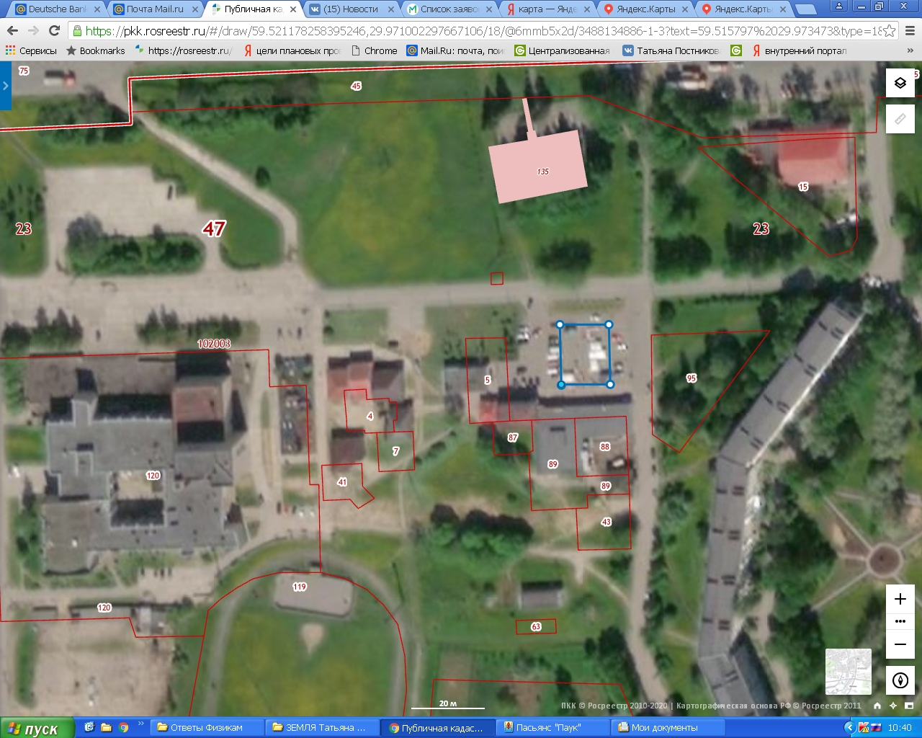

Приложение № 3
к постановлению администрации
Войсковицкого сельского поселения
Гатчинского муниципального района
от 14.12.2022 № 230
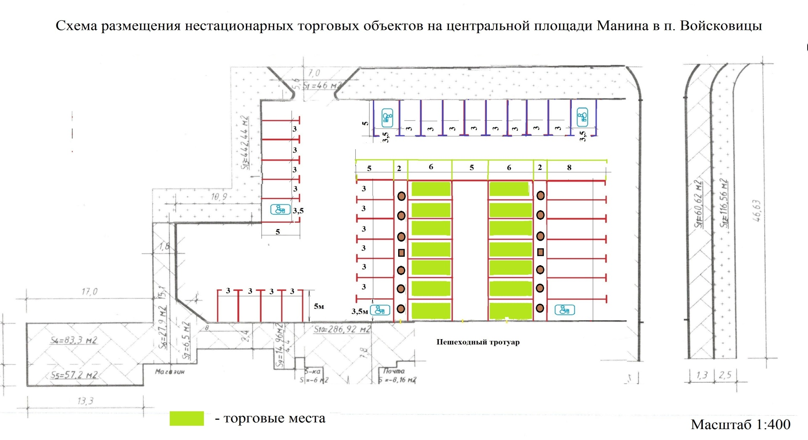
Учредитель: Совет депутатов Войсковицкого сельского поселения и администрация Войсковицкого сельского поселения
Председатель редакционного совета - Воронин Евгений Васильевич
Адрес редакционного совета и типографии: Ленинградская область, Гатчинский район, п. Войсковицы, пл. Манина, д.17, тел/факс 8(81371) 63-560, 63-491, 63-505 официальный сайт: войсковицкое.рф
Бесплатно. Тираж 15 экз.

